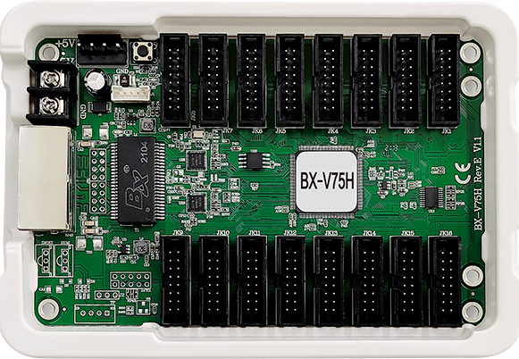

Бренд: ONBON
Модель: ВХ-V75H

ONBON приемная карта ВХ-V75H – высокопроизводительное устройство, обеспечивающее стабильную и гибкую работу светодиодных экранов с разрешением до 320×640 пикселей и высотой до 1024 пикселей. Поддерживает до 65 536 уровней серого, все основные типы драйверов и сканирования, а также управление экранами нестандартной формы. Оснащена 32 выходами RGB и 16 группами интерфейсов. Работает при температурах от -40°C до +80°C, поддерживает гигабитную передачу данных, онлайн-обновление прошивки и устойчива к электромагнитным помехам. Идеальна для использования в уличных, интерьерных и креативных LED-дисплеях.

Техническая характеристика:

- Разрешение одной карты: до 320×640 пикселей, максимальная высота — 1024 пикселя
- Интерфейсы: 16 групп по 75 контактов, 32 группы RGB-выходов
- Градации серого: до 65536 уровней (16 бит)
- Компенсация оттенков серого: независимая на каждом уровне

Связь и передача данных:
- Совместимость с отправляющими устройствами: поддержка всех карт BX, медиаплееров Y/YQ и устройств OVP
- Максимальная длина передачи по кабелю:
  - Super Cat5 — до 140 м
  - Cat6 — до 170 м
  - Оптоволокно:
    - одномодовое — до 20 км
    - многомодовое — до 550 м
  - Возможность неограниченного расширения с помощью повторителей
- Поддерживаемое сетевое оборудование: гигабитные коммутаторы, оптоволоконные трансиверы и коммутаторы

Совместимость с модулями:
- Поддержка трёхцветных LED-модулей различных спецификаций
- Совместимость с драйверами: 74HC595, ШИМ, микросхемы постоянного тока, с двойной защёлкой
- Поддержка модулей с/без декодирования строк
- Типы сканирования: от статического до 1/64, с интеллектуальным определением
- Гибкая настройка последовательности RGB-сигналов
- Поддержка пустых мест в модулях (адаптация под разные размеры)

Ключевые особенности:
- Прямое управление через гигабитную сеть ПК, без использования отправляющей карты
- Поддержка направлений передачи данных: слева направо, справа налево, сверху вниз, снизу вверх
- Data Folio: оптимизация передачи, увеличение частоты обновления, снижение количества приёмных карт
- Гибкая маршрутизация данных и аккуратная организация соединений
- Поддержка нестандартных экранов: сферических, кубических, креативных и сложных форм
- Двойные гигабитные порты с автоматическим определением направления (вход/выход)

Обновление и обслуживание:
- Чтение настроек и версии прошивки приёмной карты
- Онлайн-обновление прошивки и FPGA-базы через сеть — ускоряет разработку и снижает риски

Электрические параметры:
- Рабочее напряжение: 5 В (допустимый диапазон: 3–6 В)
- Максимальная мощность потребления: ≤ 5 Вт
- Соответствие стандарту T COEMA 103S-2019, уровень С

Устойчивость к окружающей среде:
- Диапазон рабочих температур: от -40°C до +80°C
- Защита от солевого тумана: соответствует условиям морской зоны до 500 м
- Соответствие стандарту T COEMA 103S-2019, уровень С

Электромагнитная совместимость:
- Защита от радиопомех (вход питания, сетевой порт, последовательный порт):
соответствие GB/T 9254.1-2021
- Защита от ЭСР: уровень 4, контактный разряд 8 кВ, по GB/T 17626.2-2018
- Защита от импульсных перенапряжений: уровень 4, испытательное напряжение 4 кВ, по GB/T 17626.5-2019

Качество и защита:
- Надёжность: 7/24 непрерывная работа, частота отказов ≤ 0,3%
- Материал корпуса: Усиленный пластиковый кронштейн: изолирующий, антикоррозийный, антистатический, термостойкий, огнестойкий
- Поверхностная защита компонентов: двойной уровень защиты (национальный стандарт 85) — пыле-, влагозащита, антистатика, УФ- и соле устойчивость

Физические характеристики и упаковка:
- Размер карты: 143,6 × 91,7 × 17 мм
- Вес карты: ~140 г
- Упаковка:
  - Каждая карта помещена в пластиковый кронштейн BX, устойчивый к высоким температурам, антистатичен и экологичен
  - Размер коробки: 620 × 490 × 180 мм
  - Упаковка: 100 приёмных карт в одной коробке

